scepticus zonder twijfel
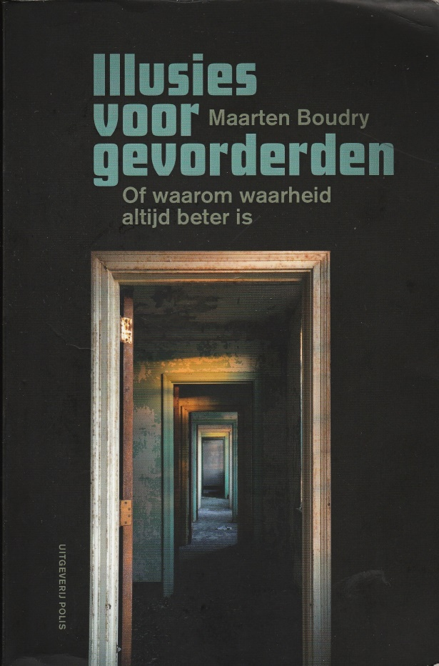
Atheïsme is in de westerse wereld een snelgroeiende levensbeschouwing. Het is niet verstandig als theologen voorbij gaan aan deze ontwikkeling. Integendeel door ons te verdiepen in geschriften van atheïsten, ontdekken we ingrijpende veranderingen in het denken over wie wij mensen zijn en wat de zin is van ons leven.

chemische afscheiding
Maarten Boudry is een jonge filosoof (geb 1984) en een productieve auteur. In het Nederlandse taalgebied kreeg hij vooral bekendheid door het boek De ongelovige Thomas heeft een punt en door zijn deelname aan debatten (met Paas/Peels en Emanuel Rutten). In zijn nieuwe boek Illusies voor gevorderden trekt hij de lijn door van zijn eerdere publicaties.
Zijn inleiding maakt direct al duidelijk waar hij staat: In deze wereld is ´geen spoor te vinden van een hoger doel of een morele orde´. Ons denken en voelen is ´niets meer dan de chemische afscheiding van anderhalve kilo weke massa onder onze schedelpan´. Met instemming haalt hij G.B. Shaw aan: ´het feit dat een gelovige gelukkiger is dan een scepticus doet niet meer ter zake dan het feit dat een dronken man gelukkiger is dan een nuchtere´.

Catch-22
De hoofdstelling van het boek ontleent Boudry aan het boek Catch-22 van Joseph Heller. In deze oorlogsroman wordt de absurditeit van oorlog beschreven. Piloten die mee moeten doen aan levensgevaarlijke operaties leven onder een paradox. Wie zonder bezwaar mee wil doen is gek en om die reden vrijgesteld van de verplichting. Wie echter niet wil is gezond en om die reden verplicht om wel te vliegen. Een dergelijke paradox bestaat ook op het vlak van illusies. Wie het nut van zijn illusies onderzoekt, komt na verloop van tijd tot de ontdekking dat hij ze niet meer kan geloven. Wie zich echter overgeeft aan een illusie bekommert zich niet over de vraag of zijn overtuiging heilzaam is of niet.
Hoe moeten we het bestaan van illusies verklaren vanuit het perspectief van evolutie? Beschouwingen hierover hebben uiteraard iets speculatiefs. Boudry is ervan overtuigd dat onze hersenen betrouwbaar zijn. Ook al zijn onze hersenen in de eerste plaats ontwikkeld om te overleven, het is wel degelijk mogelijk dat onze geëvolueerde hersenen leiden tot waarheid. Maar onze hersenen hebben onvolmaaktheden. Soms trekken we uit een samenloop van omstandigheden onlogische conclusies.
Zeer velen vinden illusies onschuldig. Als illusies een positief effect hebben op iemands welzijn, waarom zou je zo iemand dan willen overtuigen dat hij fout zit? Boudry is het hier niet mee eens. Illusies kunnen heel schadelijk zijn. Denk maar aan de heksenwanen van vroeger, de zeepbellen die onlangs geleid hebben tot een wereldwijde financiële crisis, de zelfoverschatting van Duitsland aan het begin van de 1e Wereldoorlog, enz.

religie als illusie
Religie ziet Boudry ook als een gevaarlijke illusie. De moorden van de Spanjaarden in Mexico en Peru waren binnen hun theologie volstrekt logisch. Eindtijdgeloof maakt gelovigen onverschillig ten opzichte van het heden. Het is niet juist om mensen met een homoseksuele aanleg te veroordelen, enz.
Maar er bestaan toch allerlei verlichte vormen van geloof waar deze bezwaren niet gelden? Boudry noemt dit achterafgoderij. Hij heeft het niet zo op herinterpretaties. Het scheppingsverhaal is letterlijk bedoeld. Je kunt de Bijbel niet alle kanten uit interpreteren. Dan maak je van een tekst een soort Rorschachvlek. Zelfmoordaanslagen van moslims moet je niet verklaren vanuit sociaal-psychologische factoren. De oorsprong van dit fenomeen ligt in harde teksten van de Koran.

tegenstrijdigheden
Wat opvalt in de beschouwing van Boudry is dat hij al een aantal stations is gepasseerd. Voor hem staat het vast dat religie gebaseerd is op illusies. Hij is een scepticus die niet twijfelt. Hij treedt niet in debat met gelovigen. Soms vliegt hij uit de bocht. Parapsychologie is voor hem een pseudowetenschap (103). Theologie noemt hij een vorm van intellectuele zwendel (278). En geloof is voor hem eerder zielig- dan zaligmakend (299).
Gelovigen hebben inderdaad als ze het fundamentalisme ontgroeid zijn wat innerlijke tegenstrijdigheden. Dat is niet erg, als men zich er maar van bewust is. Het christelijk geloof is echter wel wat meer dan een innerlijk gevoel van ambivalentie. Het christelijk geloof is gebaseerd op openbaring.
Aansluitend hierop is het wel een beetje spijtig dat atheïsten zelf weinig in de spiegel kijken. Atheïsten zijn zich weinig bewust van de donkere kanten van hun verleden en hun eigen tegenstrijdigheden. Ik neem aan dat Boudry net als ik gelooft in liefde en dat hij eveneens de ervaring kent van een schoonheid die je verstand te boven gaat. Hoe kun je dan tegelijk zeggen dat ons leven niets meer is dan een chemische afscheiding in onze hersenen?

Jart Voortman

